Депутаты
Депутаты
Депутаты Думы Асиновского района по трехмандатному избирательному округу № 1
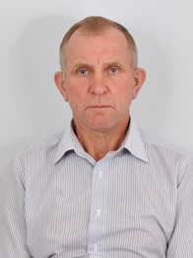  Путинцев Александр Васильевич | Родился 14 июля 1956 года в селе Новониколаевка Асиновского района Томской области.  С 1964 года по 1974 год учился в Новониколаевской средней школе, где закончил 10 классов.  С 1974 года по 1975 год учился в СПТУ № 3 г.Асино, окончив курсы водителя автомобиля.  С 1975 года по 1977 год проходил службу в армии.  В 1977 году поступил учиться в Томский ордена Трудового Красного Знамени совхоз-техникум и 1979 году окончил его по специальности « механизация сельского хозяйства» присвоена квалификация « техник-механик».  С 1979 года по 2002 год служил в Органах внутренних дел г. Асино в должности старшего участкового инспектора.  С 2003 года по 2005 год работал страховым агентом в СК «Жасо-Магистраль».  С 2006 года по 2008 год работал в ведомственной охране «Минпромэнерго» ВЭС в г.Асино начальником караула.  С 2011 года по настоящее время работает охотоведом в Местной общественной организации «Асиновское районное общество охотников и рыболовов».  С 2015 года депутат Думы Асиновского района.
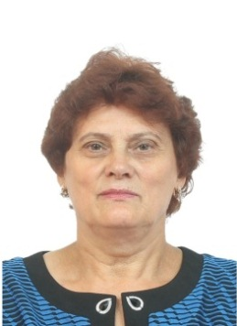  Маслова Зинаида Петровна | Родилась 19 января 1957 года в деревне Колчанак Каргасокского района Томской области в семье рабочих.  По окончании в 1974 году Минаевской средней школы поступила в Томский инженерно-строительный институт, который закончила в 1979 году и получила специальность «инженер – строитель».  Свою трудовую деятельность начала оператором на заводе по производству карбамида Нефтеперерабатывающего комбината в г. Перми. С 1981 года по 1985 год работала мастером по капитальному строительству в Асиновском ЛПХ с. Минаевка Асиновского района Томской области. В 1985 году перешла на работу в Минаевскую среднюю школу учителем математики и физики, где и продолжает работать.  С 1987 по 1990 год училась заочно на физико-математическом факультете Томского государственного педагогического института, по окончании которого получила диплом учителя математики. Физику и математику в вышеупомянутой школе преподает уже 25 лет.  С 1997 года работает директором Муниципального общеобразовательного учреждения средней общеобразовательной школы с. Минаевка Асиновского района Томской области.  С 2010 года является депутатом Думы Асиновского района.
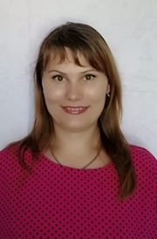  Хаустова Мария Васильевна | Родилась 6 ноября 1984 года в с. Батурино, Асиновского района Томской области. До 9 лет проживала на Украине.  В 2002 году закончила школу в с. Батурино. В 2017 году получила диплом о средне-специальном образовании по профессии экономист-бухгалтер.  С 2017 года работает в библиотеке-филиале №3 МБУ «АМЦБС». В 2018 году прошла курсы переквалификации по предмету библиотековедение.  Замужем. Воспитывает троих сыновей.
Депутаты Думы Асиновского района по трехмандатному избирательному округу № 2
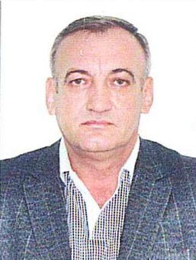  Чернов Сергей Петрович | Родился 24 января 1962 г. в д. Казанка Асиновского района Томской области. Русский, гражданин РФ. В 1977 г. окончил Казанскую восьмилетнюю школу, в 1979 г. - среднюю школу № 4 г. Асино. В 1979г. поступил в СПТУ№ 3 г. Асино Томской области по специальности водителя грузового автомобиля. Срочную службу в рядах Советской Армии проходил в ГДР, с 1980 г. по 1982 г. В этом же году поступил в Томский автомобильно-дорожный техникум, в 1985 г. после успешного его окончания по специальности «строительство и эксплуатация автомобильных дорог» с присвоением квалификации «техник-строитель» начал свою трудовую деятельность в Асиновском дорожном ремонтно-строительном управлении в должности мастера на строительстве участка автодороги Больше-Дорохово - Зырянское. В ноябре 1989 года был назначен на должность производителя работ. В 2013году принимал участие в работах по реконструкции автодороги областного значения Камаевка-Асино-Первомайское протяженностью 53 км. и мостового перехода через реку Куль. В 2014году - в проведении работ по строительству подходов к мостовому через реку Латат. С 2017 года по настоящее время директор Южного филиала ГУП ТО «Областное ДРСУ».  За период работы в ДРСУ имеет 12 поощрений, в том числе был награжден Почетной грамотой Губернатора Томской области, Почетной грамотой Администрации Томской области, трижды выдвигался на Доску Почета предприятия, в 2007 г. Указом Президента Российской Федерации присвоено почетное звание «Заслуженный строитель Российской Федерации».  Женат, имеет двух взрослых дочерей.
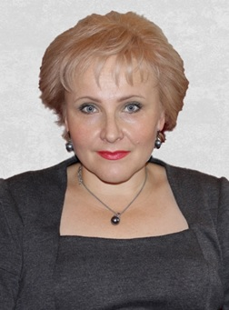  Флигинских Людмила Николаевна | Родилась 10 июля 1966 года в с. Подойниково Алтайского края. В 1983 году после окончания Новокусковской средней школы поступила в Томский медицинский институт, который успешно закончила в 1989 году. По распределению уехала работать врачом-биохимиком в Свердловский городской Диагностический центр, а затем была назначена заведующей клинико-диагностической лабораторией данного центра. В 2002 г. переехала в Томскую область, работала начальником медицинского отдела в фармацевтической компании ООО «Наука Техника Медицина» до 2006 года. В 2006 году вернулась в Асиновский район. В настоящее время работает заведующей клинико-диагностической лабораторией Асиновской районной больницы.  С 2010 года депутат Думы Асиновского района, с 2015 года Председатель Думы.  Замужем. Имеет взрослого сына.
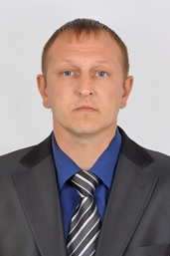  Крутов Михаил Михайлович | Родился 28 сентября 1982 года в г. Асино Томской области. В 1997 году окончил общеобразовательную школу №8 г. Асино. В 1997 году поступил в профессиональное училище №24 г. Асино. По окончании училища, с 2000 года по 2002 год служил в вооруженных силах РФ. В 2003 году начал свою трудовую деятельность в Муниципальном образовательном учреждении дополнительного образования детей – станции юных техников города Асино, в качестве педагога дополнительного образования. В 2014 году закончил Областное государственное бюджетное образовательное учреждение профессионального образования «Томский аграрный колледж» по специальности «Право и организация социального обеспечения» (присвоена квалификация юрист). С 2012 по 2015 год работал в СТК г. Асино и Асиновского района Томской области «ДОСААФ» в должности мастера практического обучения вождению. В 2019 году окончил Томский государственный архитектурно-строительный университет по специальности «Эксплуатация транспортно-технологических машин и комплексов». В настоящее время работает педагогом дополнительного образования Муниципального автономного образовательного учреждения дополнительного образования «Центр творчества детей и молодежи». В 2019 году присвоена первая квалификационная категория. Является руководителем объединения «Картингисты».  В 2020 году был выдвинут коллективом МАОУДО «Центра творчества детей и молодежи» на районную доску почета.  Женат, воспитывает двоих детей.
Депутаты Думы Асиновского района по трехмандатному избирательному округу № 3
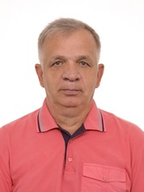  Котов Михаил Ефимович | Родился 30 ноября 1958 года в деревне Воронино – Яя Асиновского района Томской области, гражданин Российской Федерации.  В 1976 году закончил Больше–Дороховскую среднюю школу.  С 1977 по 1983 годы проходил обучение в Томском медицинском институте на педиатрическом факультете, в том числе прошел обучение в интернатуре по профилю «педиатрия». Имеет дополнительные специализации по профилям «анестезиология и реаниматология», «врач скорой медицинской помощи».  С 1983 года приступил к работе Асиновской районной больнице врачом – педиатром, с 1996 года после специализации переведен на работу в анестезио–реаниматологическое отделение врачом анестезиологом–реаниматологом. По решению коллектива был избран председателем профсоюзного комитета Асиновской районной больницы. В 2006 году перешел на должность главного специалиста по здравоохранению Администрации Асиновского района. С 2014 года вернулся в практическое здравоохранение врачом скорой медицинской помощи. В настоящее время работает заведующим приемного отделения Асиновской районной больницы.  За период работы имеет благодарности и почетные грамоты руководства Асиновской районной больницы, почетные грамоты Администрации Асиновского района, Профессионального союза работников государственных учреждений и общественного обслуживания Российской Федерации, Департамента здравоохранения Томской области, за свою работу отмечен благодарностью Губернатора Томской области и Законодательной Думы Томской области.  Женат.
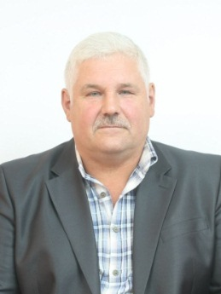  Ермолин Александр Иванович | Родился 6 января 1961 года в д. Нижние – Соколы Асиновского района Томской области в семье рабочих.  В сентябре 1968 года поступил в 1-й класс начальной школы в деревне Нижние - Соколы. Продолжил обучение в Новиковской общеобразовательной школе.  С 1978 года работал трактористом в 3 отделении Новиковского совхоза.  С 1979 -1981 год служил в рядах Советской армии.  С 1981-1992 год работал в Новиковском совхозе трактористом.  После реорганизации совхоза 1993 году работал бригадиром механизированной бригады в ТОО «Нижне – Соколинское».  С 1996-2007 года председатель ТОО «Нижне – Соколинское».  С 2007 заместитель директора ООО «Томский лен».  Женат, воспитывает двух дочерей.
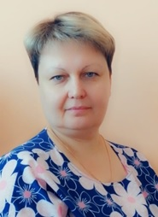  Лингевич Елена Анатольевна | Родилась 27 сентября 1971года в с. Филимоновка, Асиновского района, Томской области. Гражданка России.  В 1988 году окончила Филимоновскую среднюю школу, в 1990 году окончила Томское педагогическое училище по специальности «Дошкольное воспитание». В 2003 году прошла профессиональную переподготовку по специальности «Социальная педагогика». В 2005 году окончила Томский государственный педагогический университет по специальности «Технология и предпринимательство». В 2019 году прошла профессиональную переподготовку по специальности «Менеджмент в образовательной организации».  Общий трудовой стаж 30 лет. В 1990 году принята на работу воспитателем детского сада «Аленушка» г. Асино, с 1995 года педагог дополнительного образования в Доме детского творчества г. Асино. С 2002 года принята на работу социальным педагогом в вечернюю (сменную) общеобразовательную школу № 9 г. Асино. В 2009 году назначена ведущим специалистом по делам несовершеннолетних Администрации Асиновского района. С 2015 года директор МБОУ ОШ № 5 г.Асино.  Замужем. Имеет взрослого сына.
Депутаты Думы Асиновского района по трехмандатному избирательному округу № 4
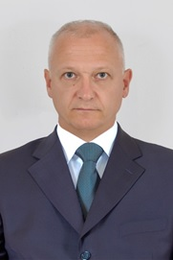  Артемов Владимир Петрович | Родился 15 апреля 1973 года в селе Ягодное Асиновского района Томской области. После окончания Асиновской средней школы № 2 в 1988 году продолжил обучение в ПТУ №8 г. Асино по специальности «машинист автомобильного крана». В 1991 году поступил в Томский государственный архитектурно – строительный университет, в 1996 году окончил по специальности «инженер по строительству автомобильных дорог, мостов и аэродромов». В 2002 году получил второе высшее образование, окончив Томский государственный архитектурно – строительный университет по специальности «Экономика и управление на предприятии».  С 1996 года по декабрь 2004 года работал в ОГУП «Асиновское ДРСУ» сначала в должности мастера по строительству мостов, затем прораба по строительству автомобильных дорог затем назначен начальником планово – экономического отдела. С декабря 2004 года работал в ОАО «Асиновские коммунальные системы», в должности исполнительного директора, в 2006 году назначен заместителем генерального директора ООО «Асиновские коммунальные системы». С 2007 года работал в должности генерального директора ООО УК «Гарантия». С марта 2013 года по декабрь 2014 года работал в должности генерального директора ООО «АТЭК» и в должности генерального директора ООО «Сибирская тепловая компания». В настоящее время работает в ООО «Управляющая компания «СТК» в должности заместителя генерального директора.  Является депутатом Думы Асиновского района с 2005 года.  Женат, воспитывает двоих детей.
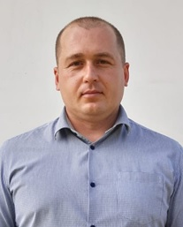  Неумержицкий Сергей Анатольевич | Родился 25 марта 1987 года в с. Ягодное Асиновского района Томской области.  С 1994 по 2004 год учился в Ягодной средней школе Асиновского района Томской области. По окончании школы в 2004 году поступил в Государственное образовательное учреждение высшего профессионального образования «Томский политехнический университет» где в 2008 году получил диплом с присуждением степени Бакалавр техники и технологии по направлению «Электротехника, электромеханика и электротехнологии». Параллельно с основным обучением закончил военную кафедру при ТПУ, присвоено воинское звание – лейтенант. В 2010 году получил диплом с присвоением квалификации Инженер по специальности «Электропривод и автоматика промышленных установок и технологических комплексов»  В 2009 году работал в «КФХ Неумержицкий А.Н.» электромехаником. В 2012 году занялся предпринимательством. В 2018 году прошел профессиональную переподготовку в ФГБОУ ВО «Томский государственный педагогический университет» по программе Безопасность жизнедеятельности и Технология. В 2018 году принят директором МБОУ – СОШ с. Ягодного Асиновского района Томской области.  Женат. Воспитывает четырех дочерей.
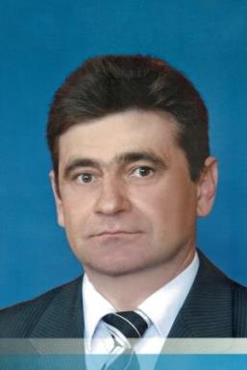  Кудрявцев Сергей Сергеевич | Родился 07.02.1966 г. в деревне Феоктистовка Асиновского района Томской области. В 1983 окончил школу и поступил в Новосибирский сельскохозяйственный институт на факультет ветеринарии. В 1988 году получил диплом об окончании Новосибирского сельскохозяйственного института и был назначен главным ветеринарным врачом совхоза имени Ленина Асиновского района. В 1999 году был принят в Асиновскую ветеринарную станцию, а в последствии возглавлял ОГБУ «Асиновское райветуправление», несколько лет являлся главным государственным ветеринарным инспектором по Асиновскому и Первомайскому районам.  В настоящее время является начальником ОГБУ «Асиновское районное ветеринарное управление».  Женат, имеет двух взрослых детей.
Депутаты Думы Асиновского района по трехмандатному избирательному округу № 5
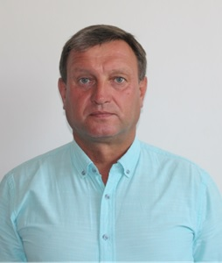  Казарин Виктор Викторович | Родился 17 июня 1966года в п. Клюквинка Верхне – Кетского района Томской области в семье служащих. В 1983 году закончил Катайгинскую среднюю школу. Получил водительское удостоверение шофера 3 класса.  В 1984 году начал трудовую деятельность в Катайгинской ПМК слесарем. В этом же году был призван в ряды Пограничных войск КГБ СССР. За время службы награжден грамотами от командования за успехи в боевой и политической подготовке и Магаданского обкома ВЛКСМ за работу секретарём заставы. В 1987 поступил в Томский государственный педагогический институт на факультет физической культуры. Занимался плаванием. В1991 году по распределению приехал в Асино. Работал учителем физической культуры в школе № 1. В 1996 году назначен директором школы №5. За результативную работу имеет грамоты районного и областного уровня. В 2006 году сдал кандидатский минимум по педагогике. В 2006 году перешел на работу в Асиновский детский дом. В 2008году назначен заместителем главы Большедороховского поселения по вопросам ЖКХ и жизнедеятельности. В 2009 году избран Главой Большедороховского сельского поселения. В 2013году назначен начальником Управления образования администрации Асиновского района. В октябре 2018 года перешел на работу в Детско-юношескую спортивную школу №2.  Женат. Имеет двух взрослых детей.
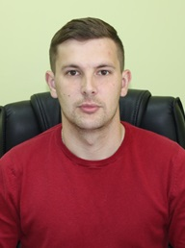  Подгорнов Антон Александрович | Родился в 1989году. В 2006 году окончил МБОУ СОШ№4 города Асино. В 2011 году окончил ФГБОУ ВО "Томский Государственный архитектурно-строительный университет" по специальности инженер. В 2018 году поступил в ФГБОУ ВО "Кемеровский государственный институт культуры", магистратура по направлению "народная художественная культура.  В 2011году работал главным специалистом по дорожному комплексу администрации Асиновского городского поселения. С 2011 по 2015год главный специалист по молодежной политике администрации Асиновского района.  С 2015года по настоящее время директор МАУ "МЦНТиКСД" Асиновского района.  Женат, воспитывает сына.
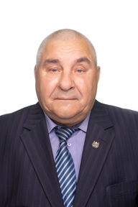  Большанин Николай Александрович | Родился 27.01.1950 года в с. Куяново Первомайского района Томской области.  В 1966 году, после окончания 8 классов школы в с. Куяново, поступил в СПТУ № 3 г. Асино на специальность «Механизатор широкого профиля».  В 1969 году проходил службу в рядах Советской Армии, исполнял интернациональный долг в Монгольской народной республике. Демобилизовался в 1971 году.  В 1973 году работал механизатором в ДЭУ в г. Асино. В 1975 году перешел трактористом в Восточные электрические сети в г. Асино. Затем работал мастером центрального участка в тепловых сетях г. Асино, возглавлял профсоюзный комитет предприятия, затем работал заместителем директора. Работал на постоянной основе в Законодательной Думе Томской области помощником депутата Диденко А.Н. Работал на постоянной основе в Городской Думе города Томска помощником депутата Закурского С.Л.  В 2010 году вышел на пенсию.  Трижды избран депутатом: два раза в Совет Асиновского городского поселения и один раз в Собрание народных представителей Асиновского района.  Неоднократно награжден почетными грамотами: Законодательной Думы Томской области, Главы Асиновского района, Главы Асиновского городского поселения.  Награды:  - юбилейная медаль «70 лет Томской области»  - памятная медаль «За заслуги. Асиновский район Томской области»  - медаль «Ветеран труда Томской области».
Депутаты Думы Асиновского района по трехмандатному избирательному округу № 6
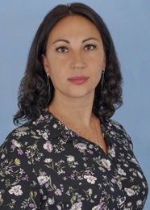  Корзик Екатерина Александровна | Родилась 22 февраля 1975 года в городе Красноярске. Закончила строительный техникум по профессии «Техник-технолог железобетонных конструкций» и Кемеровскую Академию культуры и искусств по профессии «Режиссёр массовых праздников и представлений — педагог дополнительного образования».  Карьеру журналиста начала в 1998 году на Первомайском телевидении, где работала корреспондентом, автором и ведущей развлекательных и познавательных программ. В 2000 году была принята на работу на Асиновское ТВ в качестве корреспондента и ведущей информационной программы «Время новостей». Была ведущей праздничных программ и «прямых линий». В 2004 году стала первым автором и ведущей радио «Сибирская волна», транслирующем на Асиновский, Зырянский, Первомайский, Тегульдетский районы. В 2005 году была приглашена журналистом в новую независимую межрайонную газету «Образ Жизни». Вот уже более 15 лет специализируется на журналистских расследованиях, репортажах с места событий, материалах по социальной тематике. Неоднократно становилась призёром и победителем районных и областных конкурсов журналистских работ.  Замужем. Имеет взрослого сына.
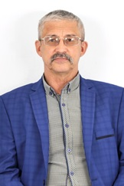  Артёмов Александр Леонидович | Родился 7 октября 1957 года в д. Берлинка Зырянского района Томской области. В 1975 году закончил Тегульдетскую среднюю школу и поступил по направлению Асиновского ЛПК в Сибирский технологический институт г. Красноярска. В 1980 году получил диплом об окончании по специальности «Лесоинженерное дело» и прибыл по распределению в Асиновский ЛПК.  В 1981 году избран освобожденным секретарем Комитета ВЛКСМ Комбината. В 1983г был избран вторым секретарем Асиновского Горкома ВЛКСМ. С 1986 по 1990 год работал в организационном отделе Горкома КПСС. С 1992 по 2001год служил в таможенных органах. На пенсии по выслуге лет. С 2013г. индивидуальный предприниматель.  Женат. Имеет взрослого сына и внука.
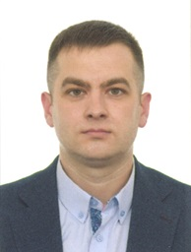  Кожухов Артур Евгеньевич | Родился 21 июня 1986 года, Амурская область , город Шимановск . В 2003 году закончил среднюю общеобразовательную школу № 1 г. Шимановска Амурской области . С 2004 по 2010 год обучался в Амурской государственной медицинской академии по специальности «Лечебное дело». г. Благовещенск. С 2010 по 2011 год обучался в интернатуре по специальности «хирургия» «Амурская государственная медицинская академия» г. Благовещенск. С 2013 по 2014 год обучался в интернатуре по специальности «травматология и ортопедия» в «Сибирском государственном медицинском университете» г. Томск. В 2016 году проходил курс повышения квалификации по специальности «хирургия» в Новокузнецком государственном институте усовершенствования врачей г. Новокузнецк . С 2003 по 2004 год работал лаборантом кафедры фармакологии в Амурской государственной медицинской академии г. Благовещенск. С 2007 по 2010 год медицинским братом урологического отделения городской клинической больницы № 1 г. Благовещенска. С августа 2011 года по настоящее время работает врачом хирургом ОГБУЗ «Асиновская районная больница» .  Женат. Воспитывает дочь.

